Министерство транспорта Российской Федерации
Федеральное государственное автономное образовательное учреждение высшего образования «Российский университет транспорта»
РУТ (МИИТ)
Институт управления и цифровых технологий (ИУЦТ)
Кафедра «Цифровые технологии управления транспортными процессами» (ЦТУТП)

Сервис-ориентированное программирование
Лабораторная работа №5
на тему «Реализация GraphQL-контракта с Netflix DGS Framework»

Выполнила: Абдуллаева А. Н.
Группа: УИТ-211
Проверил: Заманов Е.А.

Москва 2026 г.
Оглавление
Условия заданий 3
Задание 1 4
Задание 2 6
Задание 3 7
Задание 4 9
Задание 5 11
Приложение А 13

Условия заданий
Задание 1. Исследование существующей реализации
Откройте BookDataFetcher.java и AuthorDataFetcher.java. Для каждого метода заполните таблицу:
Java-метод Аннотация GraphQL-поле Какой сервис и метод вызывается
Откройте BookAuthorDataFetcher.java. Объясните:
- Что делает dfe.getSource()?
- Почему тип возвращаемого значения getSource() - BookResponse, а не AuthorResponse?
- В каком случае этот метод не будет вызван вообще?
Сравните GlobalExceptionHandler.java (REST) и GraphQLExcep-tionHandler.java (GraphQL). В чём ключевые отличия подхода к обработке ошибок?
Задание 2. Добавить DataFetcher для поиска книг по жанру
В schema.graphqls добавьте новое поле в type Query:
booksByGenre(genre: String!, page: Int = 0, size: Int = 20): BookConnection!
В BookDataFetcher.java добавьте метод booksByGenre с аннотацией @DgsQuery. Он должен:
- Принимать genre, page, size через @InputArgument
- Вызывать bookService.findAllBooks(null, genre, null, null, pageNum, pageSize)
- Возвращать BookConnectionGql
Протестируйте в GraphiQL: { booksByGenre(genre: "Роман") { content { title } } }
Задание 3. Добавить поле averageRating к типу Author
Реализуйте вычисляемое поле, которого нет в AuthorResponse, но оно появится в GraphQL.
1. В schema.graphqls добавьте к типу Author поле averageRating: Float
2. Создайте новый DataFetcher AuthorRatingDataFetcher.java с @DgsData(parentType = "Author", field = "averageRating")
3. В методе верните захардкоженное значение 4.5 (для демонстрации)
4. Протестируйте: { author(id: "1") { fullName averageRating } }
5. Вопрос: Что произойдёт, если клиент НЕ запросит поле averageRating? Будет ли вызван ваш DataFetcher?
Задание 4. Обработка нового исключения
- В контракте (books-api-contract) создайте исключение AuthorHasBooksException(Long authorId) - бросается, когда пытаются удалить автора, у которого есть книги (без каскадного удаления).
- В GraphQLExceptionHandler.java добавьте обработчик для AuthorHasBooksException, используя TypedGraphQLError.newPermissionDeniedBuilder().
- Вопрос: какой classification будет у этой ошибки в ответе?
Задание 5. Включить GraphQL-метрики
Найдите в документации DGS, как включить трассировку запросов (подсказка: TracingInstrumentation).
Добавьте в GraphQLSecurityConfig.java новый @Bean:
@Bean
public Instrumentation tracingInstrumentation() {
return new TracingInstrumentation();
}
Выполните любой запрос в GraphiQL. В ответе появится поле "extensions": { "tracing": { ... } } с временем выполнения каждого резолвера.
Вопрос: почему трассировку не стоит включать на продакшене? Какие данные она раскрывает?

Задание 1
Описание методов из BookDataFetcher.java, представлены в таблице 1.
Таблица 1 – Методы из BookDataFetcher.java
Java-метод | Аннотация | GraphQL-поле | Какой сервис и метод вызывается
book | @DgsQuery | Query.book | bookService.findBookById()
books | @DgsQuery | Query.books | bookService.findAllBooks()
createBook | @DgsMutation | Mutation.createBook | bookService.createBook()
updateBook | @DgsMutation | Mutation.updateBook | bookService.updateBook()

Описанные методы из AuthorDataFetcher.java, представлены в таблице 2.
Таблица 2 – Методы из AuthorDataFetcher.java
Java-метод | Аннотация | GraphQL-поле | Какой сервис и метод вызывается
author | @DgsQuery | Query.author | authorService.findById()
authors | @DgsQuery | Query.authors | authorService.findAllWithFilter()
createAuthor | @DgsMutation | Mutation.createAuthor | authorService.create()
updateAuthor | @DgsMutation | Mutation.updateAuthor | authorService.update()
deleteAuthor | @DgsMutation | Mutation.deleteAuthor | authorService.delete()

dfe.getSource() – что это и как работает
Назначение: возвращает родительский объект, для которого вычисляется текущее поле в GraphQL-запросе.
Контекст: в резолвере Book.author (аннотация @DgsData(parentType = "Book", field = "author")) родителем является книга (BookResponse), поэтому dfe.getSource() возвращает именно книгу, а не автора.
Тип возврата: определяется типом родительского объекта, к которому привязан резолвер. В примере – BookResponse, так как резолвер привязан к полю author типа Book.
Ленивая загрузка: метод вызывается только если клиент запросил поле author в своём запросе. Если поле не запрошено – резолвер не вызывается, что экономит ресурсы (аналог ленивой загрузки в ORM).
Сравнение обработчиков исключений в REST и GraphQL:
Критерий | REST (GlobalExceptionHandler) | GraphQL (GraphQLExceptionHandler)
HTTP-статус ответа | Разные статусы (400, 404, 409, 500 и т.д.) в зависимости от исключения | Всегда 200 OK (ошибки передаются в теле ответа)
Формат ошибки | Ошибка возвращается в теле JSON как структура (например, ErrorResponse по RFC 7807) | Ошибки помещаются в массив errors внутри JSON-ответа, рядом с полем data
Механизм обработки | Используется @ExceptionHandler в @ControllerAdvice | Используется реализация DataFetcherExceptionHandler (DGS)
Типизация ошибок | Ошибки классифицируются по HTTP-статусам и собственным кодам | Ошибки классифицируются через TypedGraphQLError (например, NOT_FOUND, CONFLICT, PERMISSION_DENIED и др.)

Задание 2
Добавленное поле:
type Query {
book(id: ID!): Book
reviews(bookId: ID!): [Review!]!
booksByGenre(genre: String!, page: Int = 0, size: Int = 20): BookConnection!
books(filter: BookFilter, page: Int = 0, size: Int = 20): BookConnection!
author(id: ID!): Author
authors(filter: AuthorFilter, page: Int = 0, size: Int = 20): AuthorConnection!
}
Добавляем метод в BookDataFetcher:
@DgsQuery
public BookConnectionGql booksByGenre(
@InputArgument String genre,
@InputArgument Integer page,
@InputArgument Integer size) {
int pageNum = page != null ? page : 0;
int pageSize = size != null ? size : 20;
PagedResponse<BookResponse> paged = bookService.findAllBooks(
null,
genre,
null,
null,
pageNum,
pageSize);
return new BookConnectionGql(
paged.content(),
new PageInfoGql(paged.pageNumber(), paged.pageSize(), paged.totalPages(), paged.last()),
(int) paged.totalElements());
}
Тестируем:
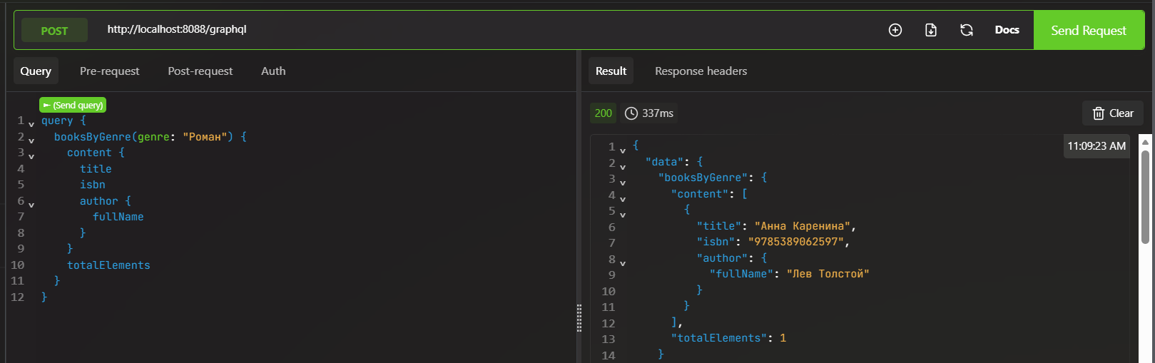

Задание 3
Добавление нового поля в тип автора:
type Author {
id: ID!
firstName: String!
lastName: String!
fullName: String!
email: String
bio: String
birthDate: Date
nationality: String
booksCount: Int!
averageRating: Float
books(page: Int = 0, size: Int = 20): BookConnection!
}

Создание AuthorRatingDataFetcher:
package edu.rutmiit.demo.demorest.graphql.fetcher;
import com.netflix.graphql.dgs.DgsComponent;
import com.netflix.graphql.dgs.DgsData;
import graphql.schema.DataFetchingEnvironment;
import edu.rutmiit.demo.booksapicontract.dto.AuthorResponse;
@DgsComponent
public class AuthorRatingDataFetcher {
@DgsData(parentType = "Author", field = "averageRating")
public Float averageRating(DataFetchingEnvironment dfe) {
AuthorResponse author = dfe.getSource();
return 4.5f;
}
}
Тестируем:
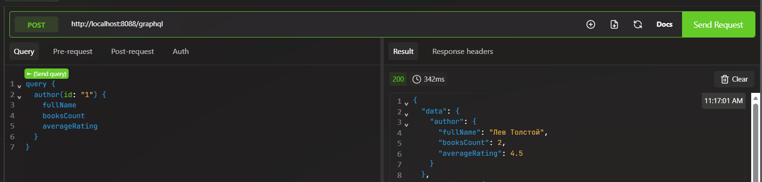
DataFetcher вызывается только для тех полей, которые клиент явно запросил. Это один из базовых принципов GraphQL – клиент сам решает, какие данные ему нужны, а сервер загружает только их. Такой подход называется ленивой загрузкой и позволяет избегать лишних вычислений и передачи ненужных данных.

Задание 4
Создание нового исключения:
package edu.rutmiit.demo.booksapicontract.exception;
public class AuthorHasBooksException extends RuntimeException {
private final Long authorId;
private final int booksCount;
public AuthorHasBooksException(Long authorId, int booksCount) {
super(String.format("Автор с id=%d имеет такое количество %d книг. Нельзя удалить автора пока у него есть книги.", authorId, booksCount));
this.authorId = authorId;
this.booksCount = booksCount;
}
public Long getAuthorId() {
return authorId;
}
public int getBooksCount() {
return booksCount;
}
}
Добавляем исключение в обработчик GraphQLExceptionHandler:
if (exception instanceof AuthorHasBooksException) {
var error = TypedGraphQLError.newPermissionDeniedBuilder()
.message(exception.getMessage())
.path(handlerParameters.getPath())
.build();
return CompletableFuture.completedFuture(
DataFetcherExceptionHandlerResult.newResult()
.error(error)
.build());
}

Меняем метод удаления в AuthorService:
public void delete(Long id) {
findById(id);
long booksCount = bookService.getBooksCountByAuthorId(id);
if (booksCount > 0) {
throw new AuthorHasBooksException(id, (int) booksCount);
}
bookService.deleteBooksByAuthorId(id);
storage.authors.remove(id);
}
В обработчике данной ошибке присвоена классификация PERMISSION_DENIED:
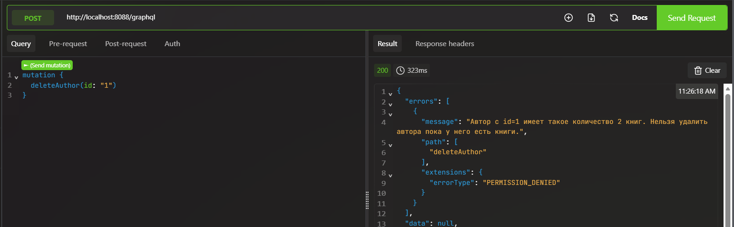

Задание 5
Для включения механизма трассировки в класс GraphQLSecurityConfig.java добавлен новый @Bean (рисунок 11). Подключение выполнено через Java Config. После активации в ответе GraphQL появляется блок extensions.tracing, содержащий детальную временную разбивку обработки запроса. Трассировка фиксирует длительность каждого этапа выполнения: парсинг, валидацию и работу резолверов.
Новый @Bean:
@Bean
public Instrumentation tracingInstrumentation() {
return new TracingInstrumentation();
}
Проверяем работу трассировки:
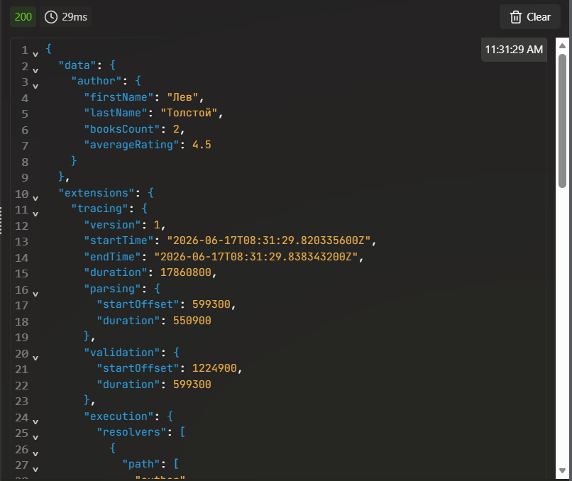
Трассировка раскрывает внутреннюю структуру API, поэтому её использование в production-среде не рекомендуется. Она предоставляет детальную информацию о логике работы бэкенда и позволяет отследить процесс обработки запросов, что может быть использовано для анализа производительности, но при этом несёт риски для безопасности.

ПРИЛОЖЕНИЕ А
Код приложения

